Course Project

Обектно Ориентирано Програмиране

(OOP with C#.NET)

Токенизация на банкови карти с многонишков сървър

*Документация*

Приложението се състои от един Visual Studio Solution, в който се съдържат два проекта.

Първият представлява клииентската част от приложението, а вторият представлява Сървърната част от приложението. За да достигнете до главната функционалност трябва да се направят две неща в следния ред:

1. Да се стартира проектът BankTokenAppServer, който представлява сървъра, след което трябва да се натисне бутонът Start Server:  
    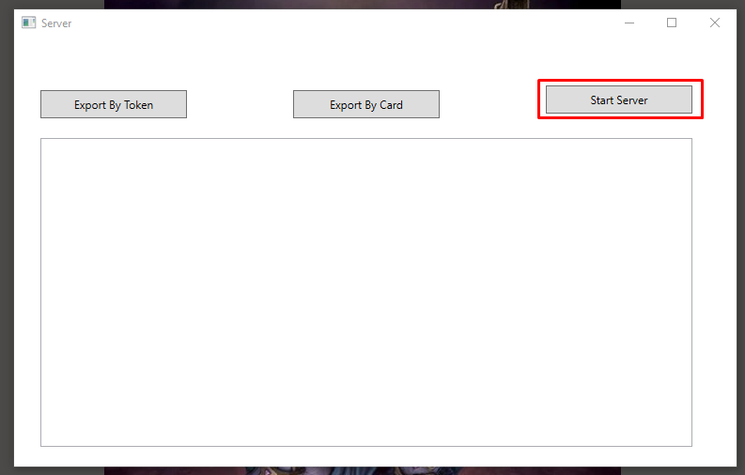
2. Да се стартира проектът BankTokenAppClient, който представлява клиентската част от приложението, където потребителят ще бъде запитан за потребителско име и парола .   
     
   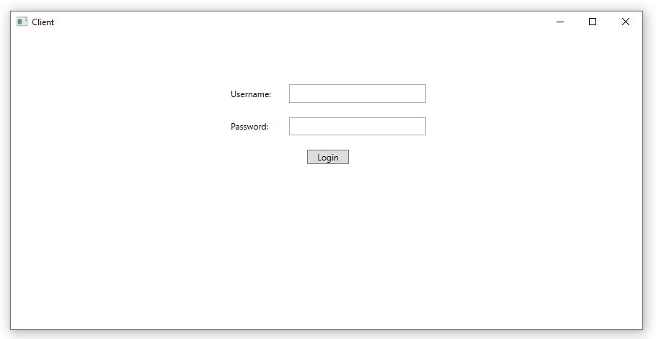

За удобство сме Ви предоставили три готови потребителски профила:

1. Username: both, Password: 123456
2. Username: role1, Password: 123456
3. Username: role2, Password:123456

Тъй като в изискванията имаме различни роли на потребителите, всеки от тези профили покрива всички функционални вариации за правила за достъп на един потребител. Потребител **both** има достъп до регистриране на токен и до достъпване на номер на карта по токен. Потребител **role1** има достъп само до регистриране на токен. Потребител **role2** има достъп само до достъпване на номер на карта по токен.

След като вече сте се логнали успешно, пред вас ще се появи различен изглед, който има следния вид:  
  
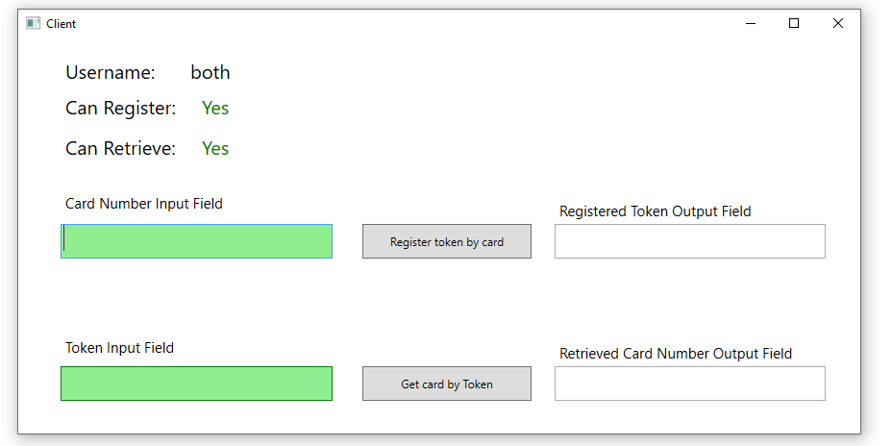

Тук може да видите информация за следните неща:

1. Име на текущия потребител
2. Дали може да регистрира токени по банкова карта
3. Дали може да достъпва банкови карти по съответните им токени

В първото текстово поле с име Card Number Input Field може да въвеждате номер на карта. Ако полето се оцвети в червено, това е сигнал, че номера е некоректен. Ако се оцвети в зелено, това е сигнал, че номера е коректен(тоест изпълнява формулата на Luhn за банкови карти). Ето и пример:

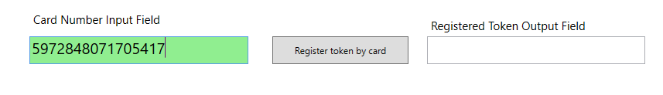  
И ако се опитаме да регистираме токен:

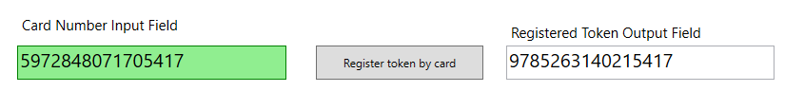

Вдясно се вижда полученият резултат.

Сега ако въведем грешен номер на банкова карта

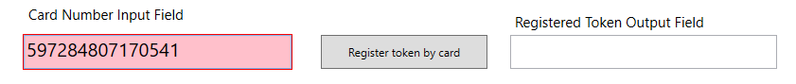  
И ако се опитаме да регистираме така въведения грешен номер:

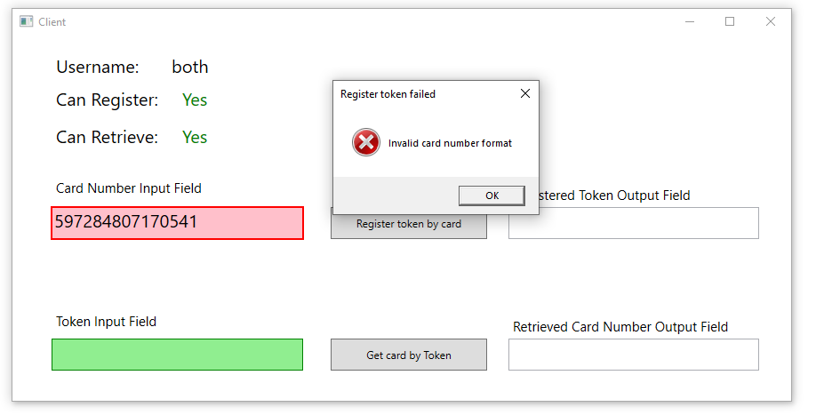

За функционалността на **Get Card by Token** обясненията са аналогични.  
Остава да изясним как работят двата бутона в сървърната част:

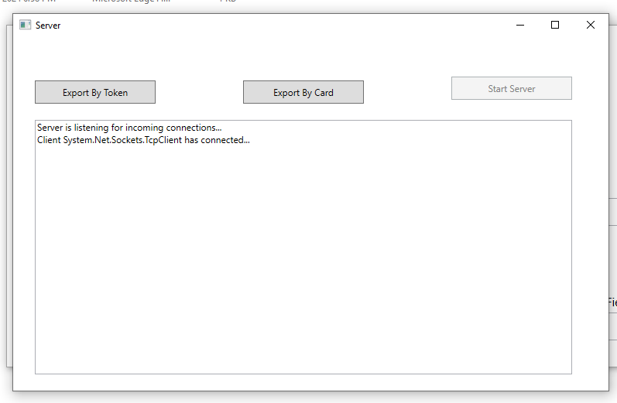

Другата част от условието беше да позволяваме записване във файл на текущото състояние на токените и съотвестващите им карти.

1. **Export By Token** записва това съотношение като сортира двойките по токен, след което ги запаметява във файл.
2. **Export By Card** записва това съотношение като сортира двойките по карта, след което ги запаметява във файл.

Натискайки, който и да е бутон на екрана ще се изведе диалогов прозорец, от който можете да изберете съответния файл на вашия компютър. Ето и пример:

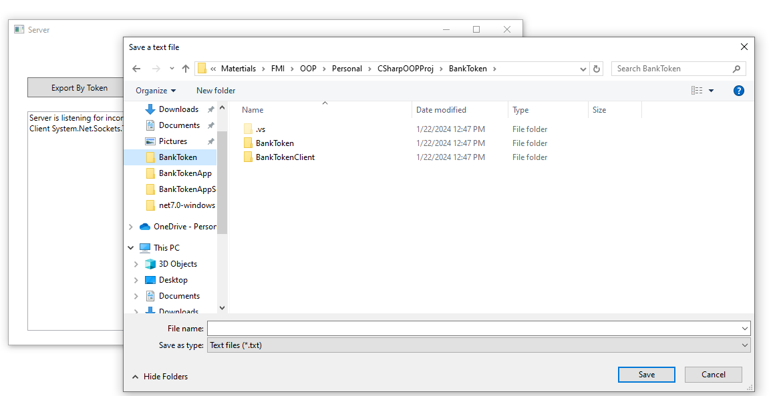

Ето и изходния файл след натискане на бутонът **Export By Token**

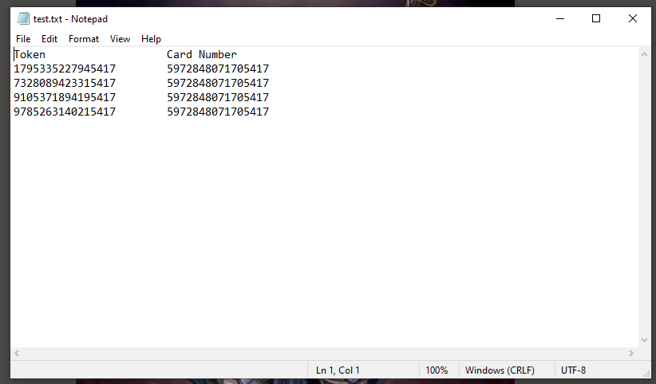

Ето и примерен резултат от натискането на бутонът **Export By Card:**

